2. místo na Mezinárodní astronomické olympiádě získal Jan Fait z Prahy

TISKOVÁ ZPRÁVA

V neděli 7. října 2007 přiletěla zpět do České republiky pětičlenná skupina žáků, která poprvé v historii zastupovala Českou republiku na Mezinárodní astronomické olympiádě. Letošní XII. Mezinárodní astronomická olympiáda se konala na Krymu na Ukrajině. Stříbrnou medaili – 2. místo získal Jan Fait z Prahy. Ostatní řešitelé z České republiky přivezli čestná uznání.

Českou reprezentaci na Mezinárodní astronomickou olympiádu tvořilo pět řešitelů Astronomické olympiády, kteří se nejen dostali do finále české Astronomické olympiády, ale také prošli soustředěním finalistů na hvězdárně ve Valašském Meziříčí, kde se zájemci o reprezentaci v zahraničí připravovali a kde nakonec byli vybráni ti nejlepší.

Historicky první účast české delegace na XII. Mezinárodní astronomické olympiádě má za sebou tedy také první úspěch. Získali jsme jedno druhé místo a obstáli jsme tak v konkurenci států jako například Indie, Írán a Korea, které věnují přípravě a výběru studentů na mezinárodní soutěže podstatně větší pozornost.

Astronomickou olympiádu v České republice pořádá Česká astronomická společnost (vědecká společnost sdružená v Radě vědeckých společností České republiky). Letošní ročník je pátý a jsou opět vyhlášeny kategorie pro žáky 6. a 7. ročníků ZŠ (a ekvivalentu na víceletých gymnáziích), žáky 8. a 9. ročníků ZŠ (a ekvivalentu na víceletých gymnáziích) a letos poprvé byla otevřena kategorie pro studenty 1. a 2. ročníků SŠ (organizuje spolu s Českou astronomickou společností Hvězdárna a planetárium J. Palisy v Ostravě). V tomto jubilejním ročníku 2007/2008 je také vyhlášena soutěž o logo Astronomické olympiády. Veškeré informace o Astronomické olympiádě najdete na http://olympiada.astro.cz. Pátý ročník je na začátku a žáci a jejich učitelé se do něj mohou stále zapojit!

V minulých ročnících Astronomické olympiády se školního kola účastnily 3 000 až 4 000 žáků ze stovek škol, do korespondenčního kola přišlo v posledním ročníku 349 prací.

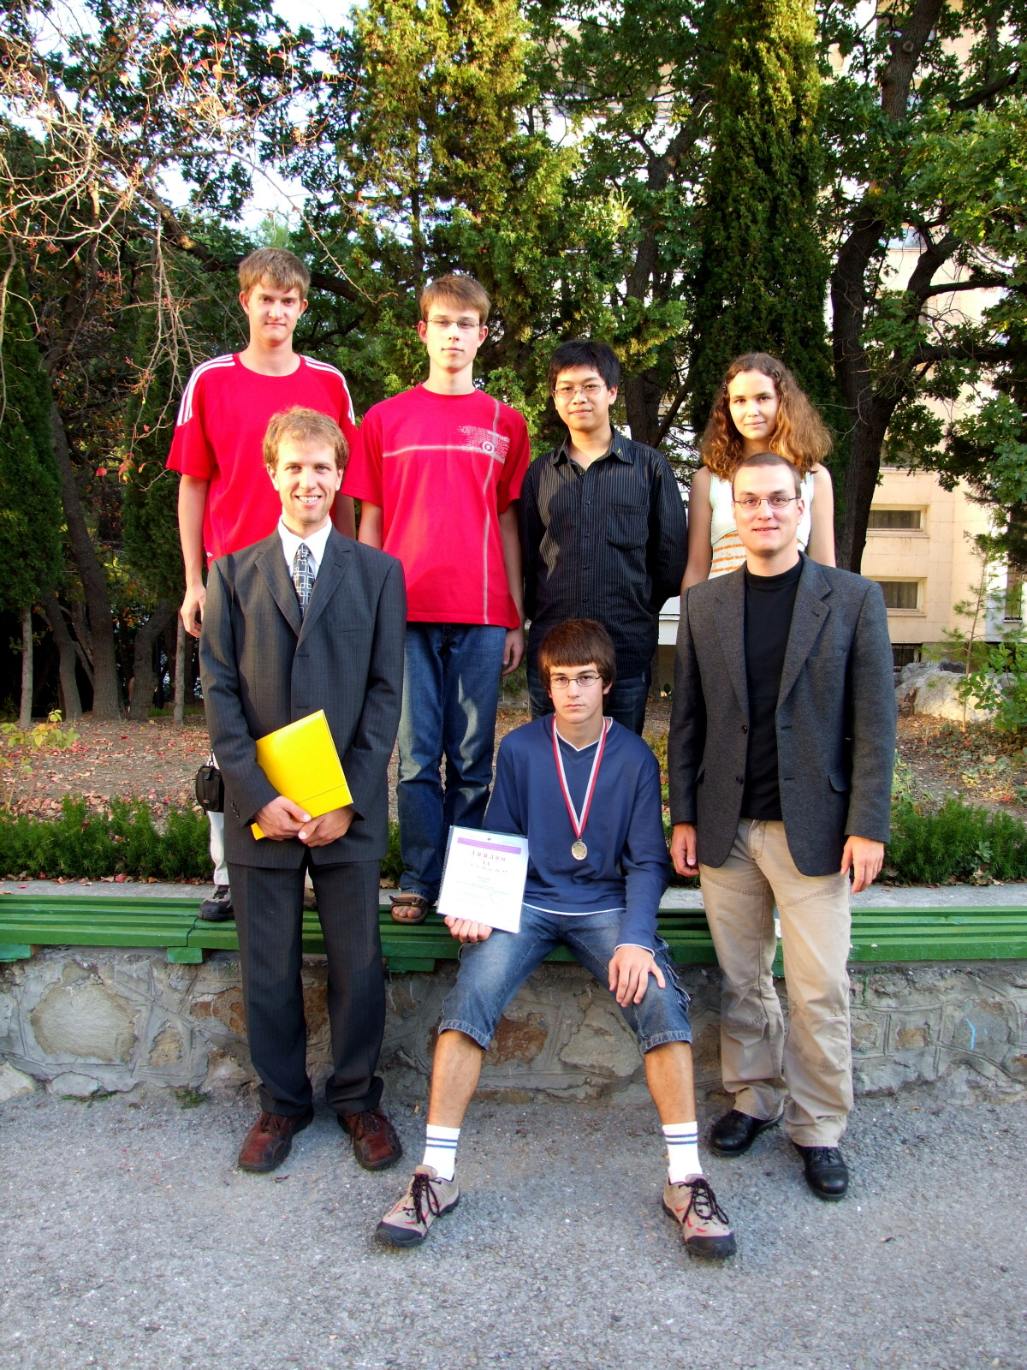

Jan Fait – stříbrná medaile na Mezinárodní astronomické olympiádě (dole uprostřed).

Podrobnější informace:

Ministerstvo školství, mládeže a tělovýchovy (MŠMT) vyslalo ve spolupráci s Českou astronomickou společnosti (ČAS) sedmičlennou delegaci na XII. Mezinárodní astronomickou olympiádu (XII. IAO) konanou ve dnech 29.09.2007 – 07.10.2007 v osadě Simeiz na poloostrově Krym, Ukrajina.

Členové delegace
Do delegace byli na základě výběrového soustředění, které proběhlo v červnu 2007 na hvězdárně ve Valašském Meziříčí, nominováni byli:

Jan Fait (Praha)
Jana Smutná (Praha)
Truong An Nguyen (Cheb)
Martin Lexa (Havířov)
Josef Ondřej (Zubří)

Delegaci vedli:

Mgr. Tomáš Prosecký (Matematicko-fyzikální fakulta UK, Astronomický ústav AV ČR)
a Ing. Jan Kožuško (Vedoucí české delegace a člen mezinárodní jury na XII. IAO
Výbor Astronomické olympiády, Česká astronomická společnost, Technische Universität Dresden).

Program soutěže
Účastníci řešili teoretické a praktické úlohy ve dvou blocích (1.10. a 4.10.) v prostorách školy v osadě Simeiz a 2.10. večer proběhlo pozorovací kolo, jehož cílem bylo prokázat znalosti aktuální hvězdné oblohy, provést a zpracovat jednoduchá pozorování. Před každým kolem probíhal překlad úloh do jazyků jednotlivých delegací, soutěžící mohli úlohy řešit buď ve svém jazyce nebo v jazyce anglickém, popřípadě ruském.

Na programu byly kromě soutěžních úloh také dva kulturní večery (mezinárodní a ukrajinský), exkurze na radioteleskop RT 22 v Simeiz, Krymskou astronomickou observatoř, exkurze do jeskyni Khosar a četné přehledové přednášky odborníků z Krymské astronomické observatoře (v anglickém jazyce).

Účastníci soutěže
XII. IAO se zúčastnilo 23 delegací z 21 zemí (Arménie, Bulharsko, Bělorusko, Brazílie, Čína, ČR, Estonsko, Chorvatsko, Indonésie, Indie, Írán, Itálie, Jižní Korea, Kazachstán, Litva, Rumunsko, Rusko, Srbsko, Švédsko, Thajsko a Ukrajina). Moskevská správní oblast a Krymská správní oblast jsou oprávněny do IAO vysílat vlastní delegace. Dále se XII. IAO zúčastnil pozorovatel z Mezinárodní matematické olympiády. Celkem se XII. IAO účastnilo 114 soutěžících.

Výsledky
Jan Fait se umístil na druhém místě, ostatní členové české delegace získali čestné uznání. Nejlepších výsledků dosáhli Sadatmoosavi Seyedamir z Íránu a Lee Jong Yeon z Koreje.

Pavel Suchan, Jan Kožuško

Astronomická olympiáda
Česká astronomická společnost
olympiada@astro.cz
http://olympiada.astro.cz

